**LEY DE ACCESO A LA INFORMACIÓN PÚBLICA**

**DECRETO 57-2008**

Actualiza: Dirección Administrativa

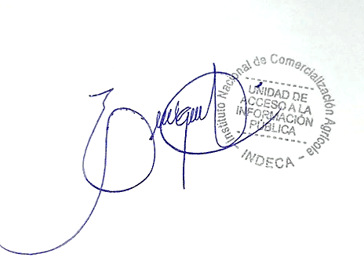Responsable: Carlos Enrique Calderón Hernández

Puesto: Encargado de Acceso a la Información Pública

Fecha: 06/09/2024

Base Legal:

Artículo 10 – Información Pública de Oficio

Numeral 18 – Listado de las obras en ejecución o ejecutadas total o parcialmente con fondos públicos, o con recursos provenientes de préstamos

Guatemala, agosto de 2024

**Aviso Importante**

Durante el mes de agosto de 2024 el INDECA no contrató obras para ejecutar total o parcialmente con fondos públicos o recursos provenientes de préstamos, por lo que no genera esta información.